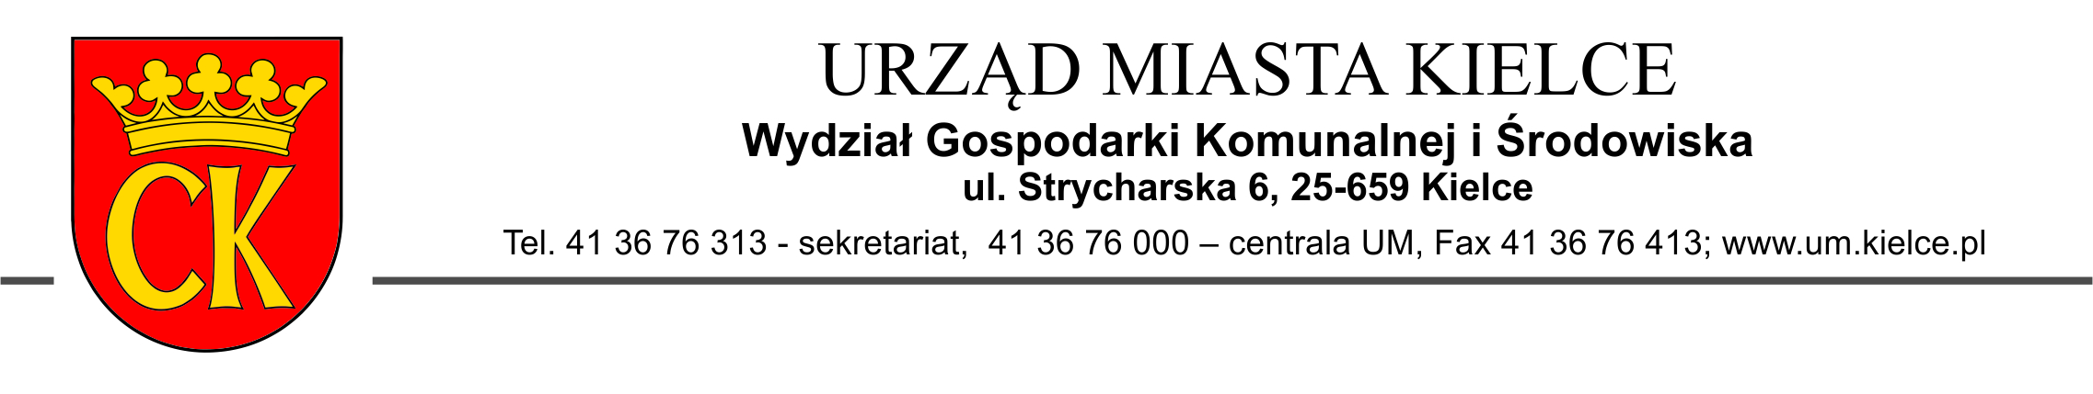
GKŚ.II.7021.2.15.2020 Kielce, dnia 16 lipca 2020 r.

Do Wykonawców

Pytanie, odpowiedź, przedłużenie terminu składania ofert.

Dot. postępowania prowadzonego w trybie art.4 pkt 8 ustawy z dnia 29 stycznia 2004 roku - Prawo zamówień publicznych na „Rekonstrukcję zniszczonego fragmentu zabytkowego ogrodzenia Parku Miejskiego
im. St. Staszica w Kielcach od strony ul. Jana Pawła II.”

Zamawiający informuje, że w dniu 15 lipca 2020 r. wpłynęło zapytanie dotyczące prowadzonego postępowania.

Zamawiający udostępnia treść zapytania oraz odpowiedź:

Pytanie:

„ Zwracam się z prośbą o sprecyzowanie pkt.15 przedmiaru robót „ Kraty stałe żeliwne prętowe zabytkowe o pow. ponad 2m² osadzone pomiędzy słupami wraz z montażem” Proszę o odpowiedź, czy kraty mają być wykonane całkowicie z nowego materiału, czy naprawa zniszczonych przęseł z uwzględnieniem niezbędnych nowych elementów również jest dopuszczalna?.”

Odpowiedź:

Zamawiający dopuszcza wykorzystanie istniejących elementów żeliwnych zabytkowego ogrodzenia Parku Miejskiego im. St. Staszica przez Wykonawcę.
Zaleca się, aby Wykonawca, przed sporządzeniem oferty, dokonał wizji lokalnej
w terenie celem pozyskania informacji, które będą niezbędne do przygotowania
i złożenia oferty, a następnie uwzględnił w ofercie ewentualne dodatkowe koszty związane z realizacją przedmiotowego zamówienia.
Koszty związane z przeprowadzeniem wizji i opracowaniem oferty ponosi Wykonawca.

Cena oferty musi zawierać wszelkie koszty niezbędne do zrealizowania zamówienia wynikające wprost z otrzymanego Programu robót budowlanych dla zadania pn: „Rekonstrukcja zniszczonego fragmentu zabytkowego ogrodzenia Parku Miejskiego im. St. Staszica w Kielcach od strony ul. Jana Pawła II”, zaakceptowanego przez Świętokrzyskiego Wojewódzkiego Konserwatora Zabytków w Kielcach i Przedmiaru robót, jak również w nich nieujęte, które
są niezbędne do wykonania zgodnie z zasadami wiedzy technicznej oraz technologii realizacji robót w celu osiągnięcia oczekiwanego przez Zamawiającego rezultatu. Różnice pomiędzy przyjętymi przez Wykonawcę
w ofercie ilościami, cenami i przewidywanymi elementami, a faktycznymi ilościami, cenami i koniecznymi do wykonania elementami stanowią ryzyko Wykonawcy i obciążają go w całości.
Dostarczony przez Zamawiającego przedmiar robót pełni jedynie funkcję pomocniczą.
W związku z udzieloną odpowiedzią, która wpływa na przygotowanie i składanie ofert, Zamawiający przedłuża termin składania ofert, określony w pkt. 6 ppk.4 zaproszenia do składania ofert - do dnia 27 lipca 2020 roku do godz. 15.⁰⁰.

